Istruzioni per l’uso
ai sensi del § 14 GefStoffV (ndt.: ordinanza sulle sostanze pericolose)
Area di azione:
Luogo di lavoro:
Attività:
Designazione della sostanza pericolosa
Cleanet® KR 4
Rischi per le persone e l’ambiente
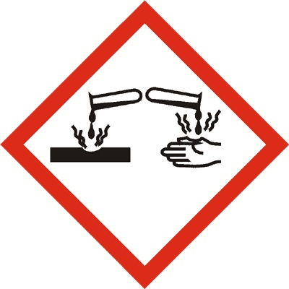 | Può essere corrosivo per i metalli. Provoca gravi ustioni cutanee e gravi lesioni oculari. Nocivo per organismi acquatici con effetti a lunga durata.
Misure precauzionali e regole comportamentali
    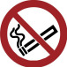 | Garantire una buona ventilazione del luogo di lavoro. Non fumare, mangiare o bere nei luoghi di lavoro e nei magazzini. Inoltre, non conservare cibi, bevande o tabacco. Fare attenzione quando si diluiscono gli alcali concentrati (alcali, basi) o quando si mescolano acidi: potrebbero riscaldarsi molto. Segnalare immediatamente qualsiasi malfunzionamento al proprio supervisore. Le tubazioni devono essere completamente svuotate. Versare solo in contenitori puliti e resistenti agli alcali. Trasportare i contenitori fragili con la sostanza solo con un contenitore superiore (ad es. secchio di plastica con manico). Abbigliamento di protezione obbligatorio: Occhiali di sicurezza o protezione del viso, guanti resistenti agli alcali, scarpe di sicurezza, grembiule di gomma e abbigliamento da lavoro.
Comportamento in caso di pericolo
In caso di incendio, seguire scrupolosamente le istruzioni operative.
Spegnere piccoli incendi con un estintore a CO2 o a polvere o con un getto d’acqua a spruzzo. Diluire con abbondante acqua, se possibile. Evitare l’inalazione di polveri, vapori o fumi: utilizzare un respiratore. Se si notano perdite o fughe, informare immediatamente il proprio supervisore o la direzione aziendale.
Pronto soccorso
 | Lavare accuratamente la pelle interessata con acqua e sapone. In caso di un contatto con la pelle molto ampio, sciacquare immediatamente con la doccia d’emergenza e rimuovere delicatamente gli indumenti bagnati. Risciacquare quindi la pelle con abbondante acqua e, se necessario, utilizzare con un detergente come Previn. Dopo il contatto con gli occhi, risciacquare immediatamente con acqua per alcuni minuti e poi con Previn, quindi consultare immediatamente un oculista. In caso di ingestione, bere molta acqua, se disponibile con l’aggiunta di carboni attivi. Per quanto possibile, non vomitare. Se il soggetto è svenuto, provvedere a tenerlo in posizione stabile su un fianco. Chiamare o consultare un medico.
In caso di emergenza:

Medico competente per il primo intervento
Chiamata di emergenza
Vigili del fuoco
Corretto smaltimento
 | Assorbire il liquido fuoriuscito con un apposito legante universale e consegnarlo all’ente responsabile dello smaltimento in contenitori chiusi. Lo stesso vale per i rifiuti. Piccole quantità possono essere diluite con acqua e scaricate nella rete fognaria.
Realizzazione Collaudo Autorizzazione

Data
Nome
Firma

